基于python的图谱设计程序说明书
第一步：最大航速计算
- 打开软件 → 进入【最大航速】标签页
- 输入主机功率、转速、伴流分数等参数
- 输入有效功率曲线（格式：12,13,14,15;1497,1953,2505,3213）
- 点击【计算航速】→ 表格显示三种型号结果
- 点击【绘制曲线】→ 查看 P_{E} 与 P_{TE} 交点图
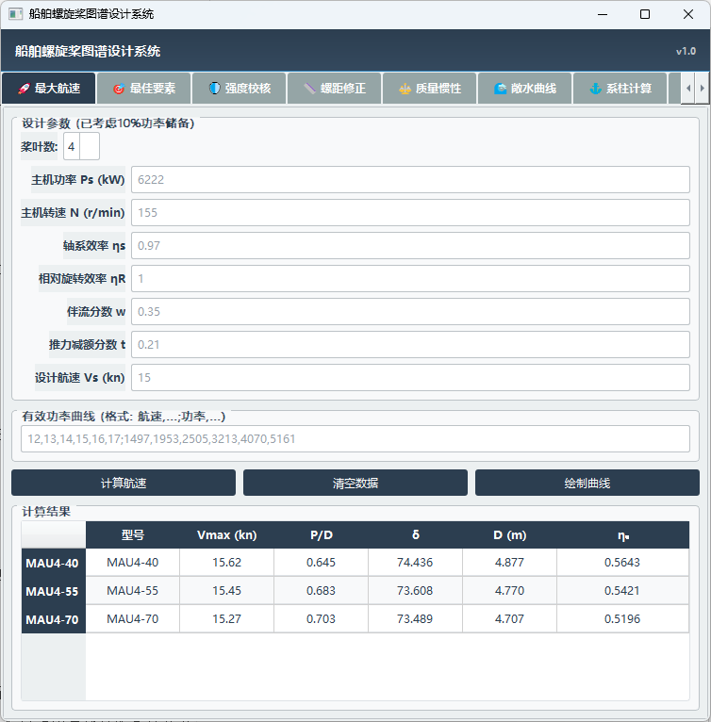
图1 最大航速界面
第二步：空泡校核
- 进入【最佳要素】标签页
- 输入桨轴沉深、水温、大气压等参数
- 选择 τc 计算方式（瓦格宁根或柏利尔）
- 点击【空泡校核】→ 表格显示 A_{E}/A₀ 需求值
- 点击【确定最佳要素】→ 自动绘制交点图并给出推荐参数
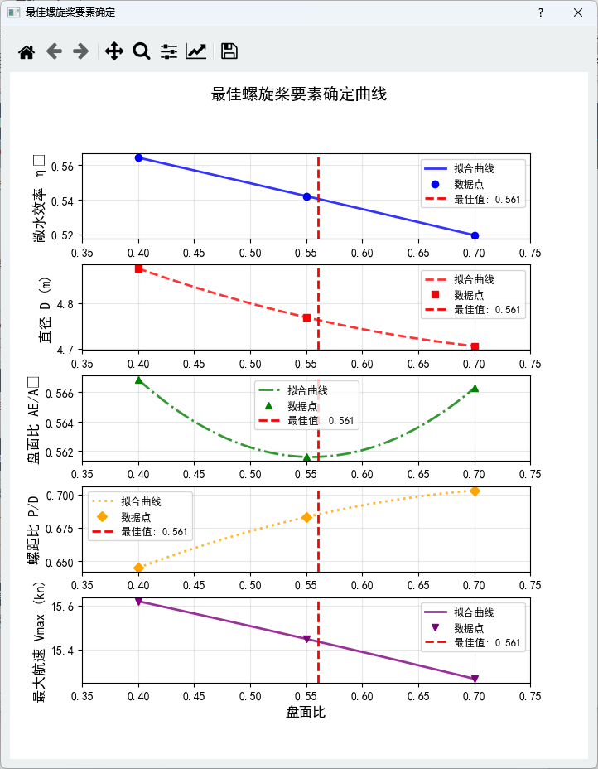
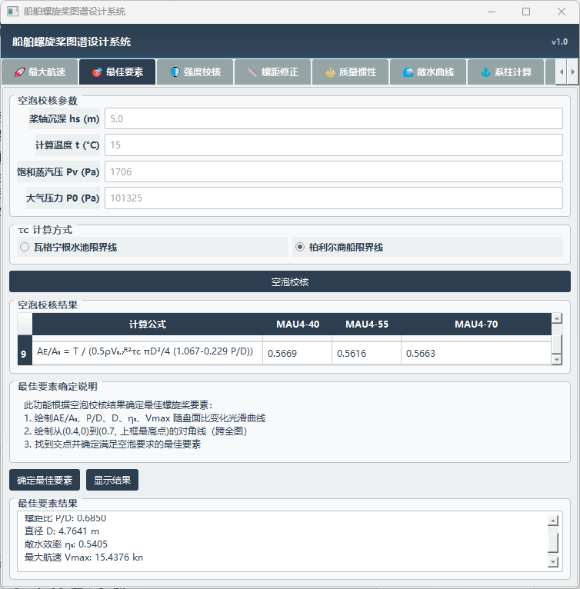
图2 空泡校核界面
图3 最佳要素确定曲线图
第三步：强度校核
- 进入【强度校核】标签页
- 输入后倾角系数、材料系数 K
- 点击【计算强度】→ 显示 0.25R 与 0.6R 厚度结果
- 点击【导出CSV】→ 保存为 strength_check.csv
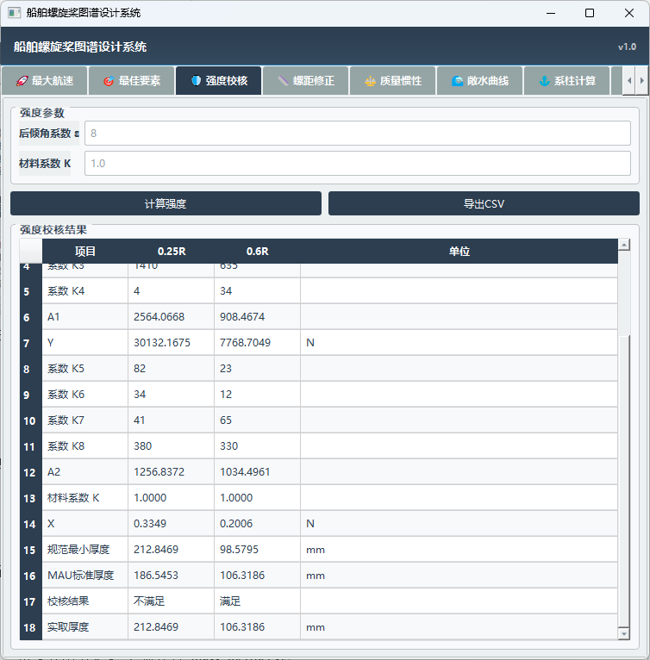
图4 强度校核界面
第四步：螺距修正
- 进入【螺距修正】标签页
- 输入实际毂径比（如 0.18）
- 点击【螺距修正】→ 显示修正前后螺距比与详细公式
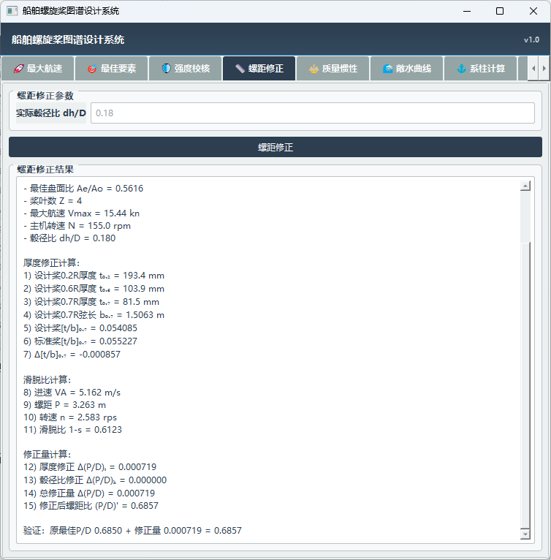
图5 螺距修正界面
第五步：质量惯性矩
- 进入【质量惯性矩】标签页
- 输入毂径比、桨毂长度、材料密度等
- 点击【计算质量及惯性矩】→ 显示桨叶质量、惯性矩
- 点击【导出结果】→ 保存为 mass_inertia.csv
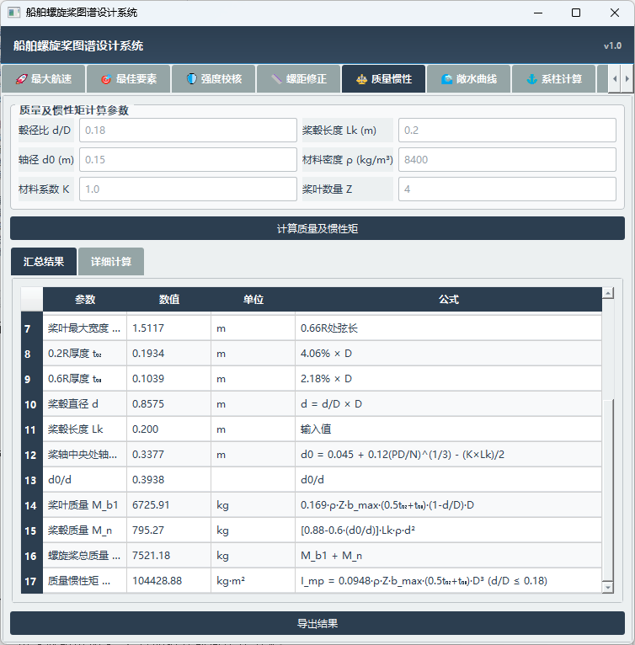
图6质量及惯性矩界面
第六步：敞水曲线
- 进入【敞水曲线】标签页
- 选择桨叶数、盘面比、螺距比
- 设置 J 范围与步长
- 点击【生成曲线】→ 显示 K_{T}、K_{Q}、η₀ 曲线
- 点击【保存图片】→ 导出为 PNG
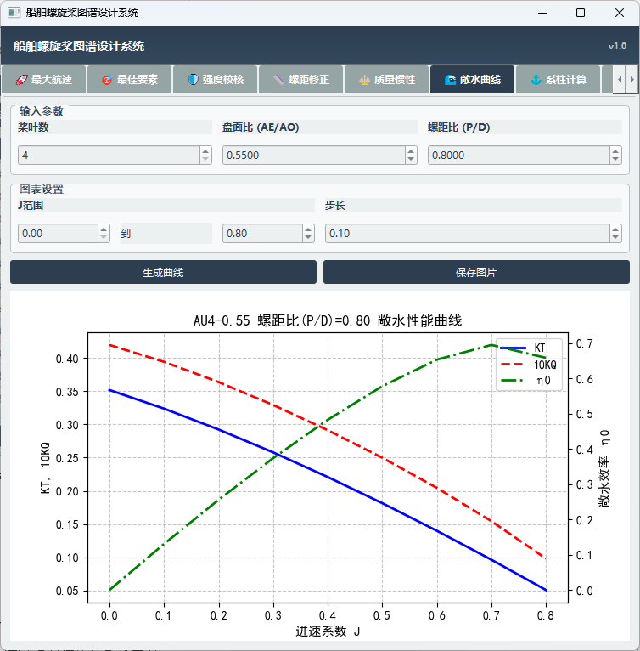
图7敞水曲线界面
第七步：系柱计算
- 进入【系柱计算】标签页
- 点击【获取数据】→ 自动填入前面计算结果
- 点击【系柱计算】→ 显示推力、转矩、系柱转速
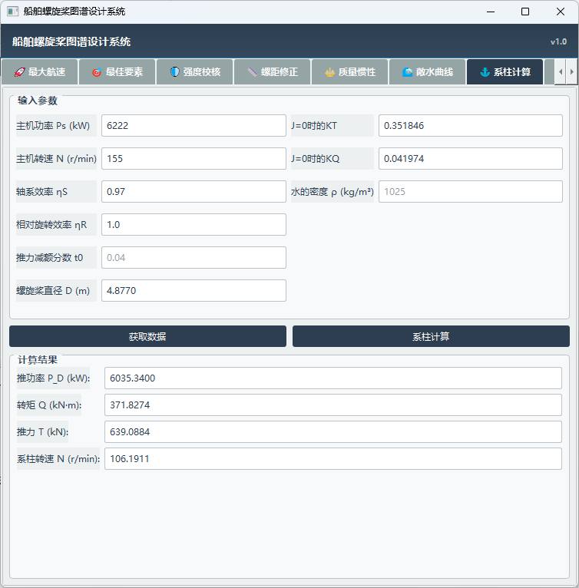
图8系柱计算界面
第八步：航行特性
- 进入【航行特性】标签页
- 点击【获取数据】→ 自动航速范围
- 输入假定的三组转速
- 点击【航行计算】→ 表格显示多转速、多载况结果
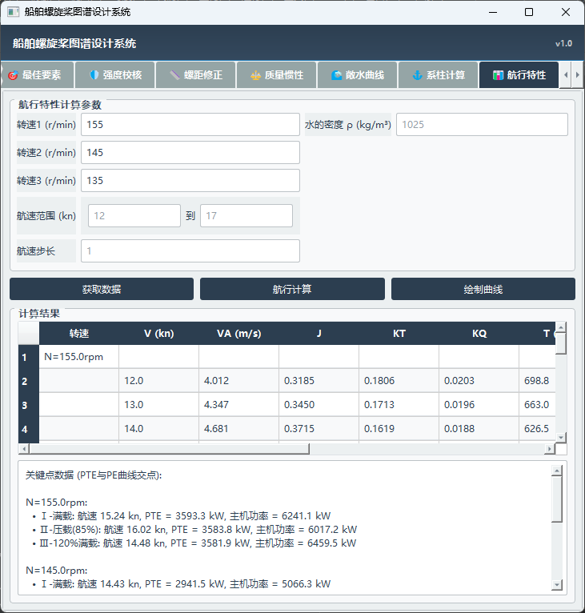
- 点击【绘制曲线】→ 显示第一象限与第四象限图
图9航行特性界面
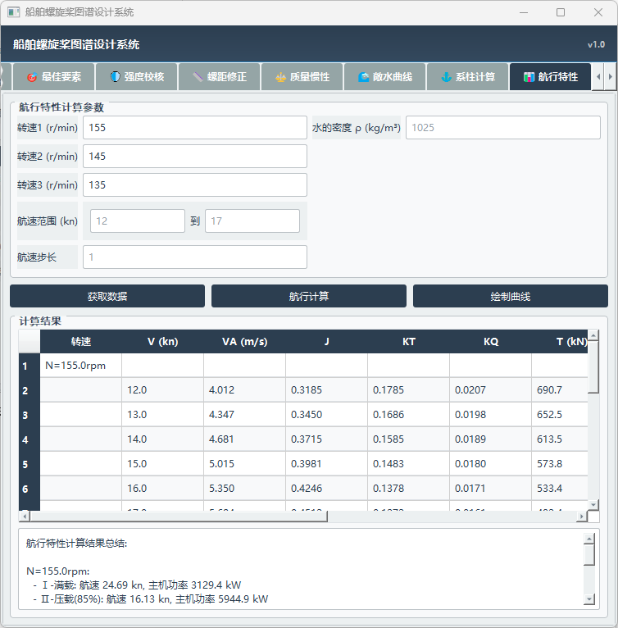
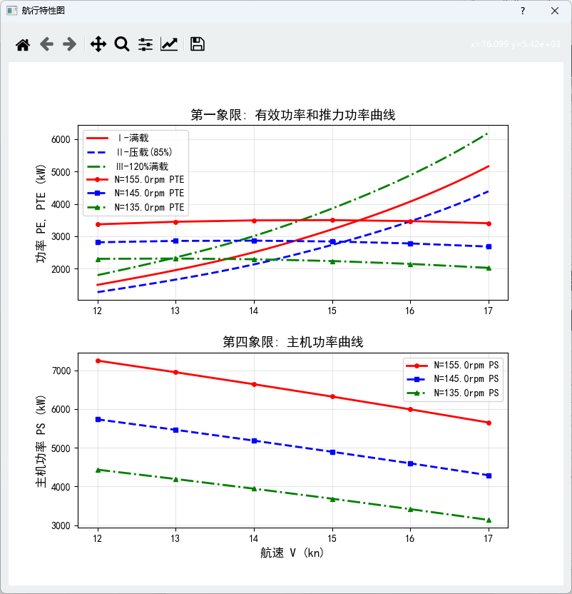
图9 航行特性结果图

